
新龙湖大五班
2025/10/29
天气：晴天

”
01入园情况
入园情况：今天来了32位小朋友，3人请事假。
幼儿园生活充实而有趣。清晨，幼儿自主完成签到、整理水杯、翻椅入座和饮用牛奶，之后有目的的进行区域计划进行游戏，来开启活力满满的一天。
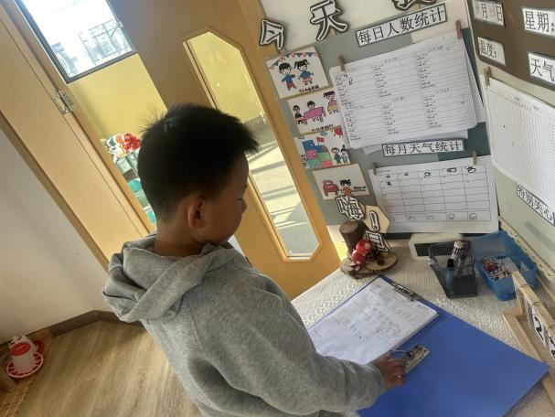

02集体活动
活动名称：数学：4的加减
活动介绍： 4的加减运算是比较抽象的概念。它包括：1+3=4，2+2=4，3+1=4，4-1=3，4-2=2，4-3=1。这几个算式对于幼儿来说是很抽象的。本节活动利用形象具体的三幅图的方式来让幼儿说一说图片表达的含义，感受事物的数量发展关系，让幼儿理解4的加减法。
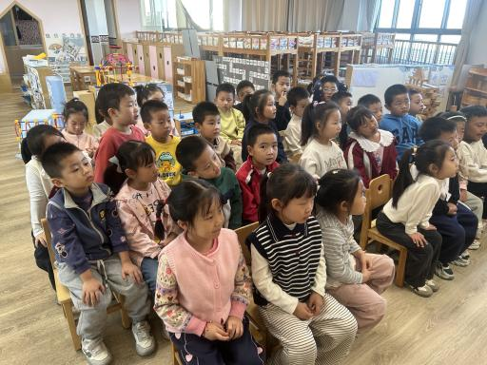
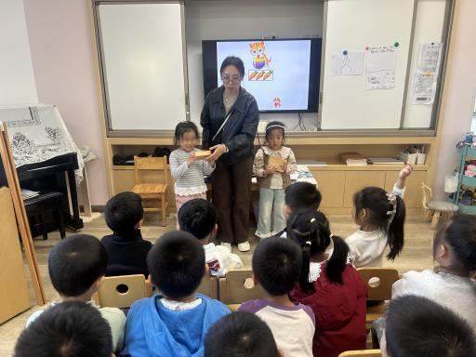
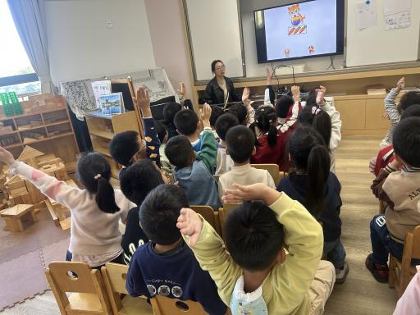

03生活活动
在科探区，孩子们围在桌旁，眼神紧紧盯着面前的实验装置，小手小心翼翼地操作着，每一次细微的调整都伴随着对未知现象的期待，专注探索的模样仿佛一个个小小科学家。益智区里，孩子们沉浸在各类益智游戏中，时而蹙眉思考，时而露出恍然大悟的神情，全神贯注地破解一道道“难题”，在思维的碰撞中不断成长。
地面建构和桌面建构区同样热闹非凡，孩子们化身为小小建筑师，有的蹲在地上，有的坐在桌前，专注地摆弄着积木和建构材料。他们精心规划着每一块积木的位置，努力搭建出心中的理想建筑，眼神中满是执着与认真。美工区中，孩子们手持画笔或工具，在画纸或材料上专注地创作，每一笔、每一划都倾注着他们的想象与情感。而在万能工匠区，孩子们利用多样的材料，专注地进行创新设计，小手灵活地组装、拼接，努力将脑海中的创意变为现实。
游戏区域 | 活动掠影
科探区 | 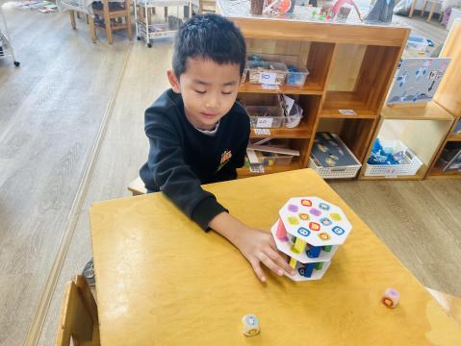  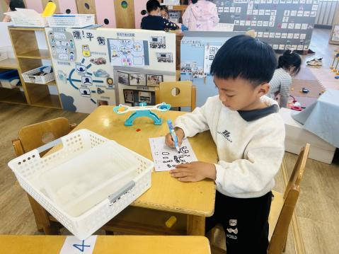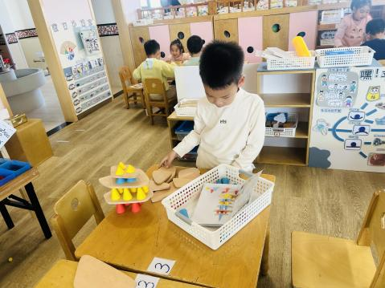
益智区 | 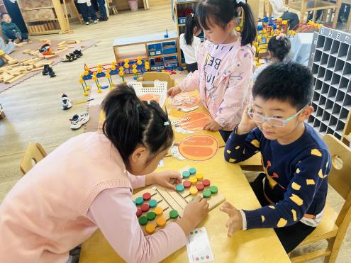  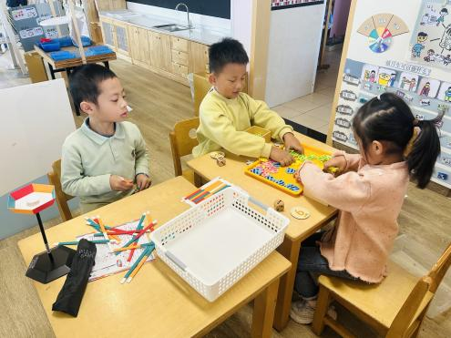
地面建构 | 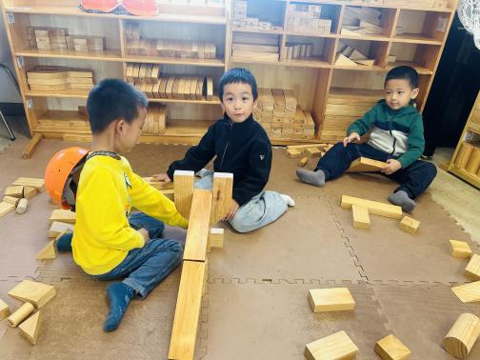
桌面建构 | 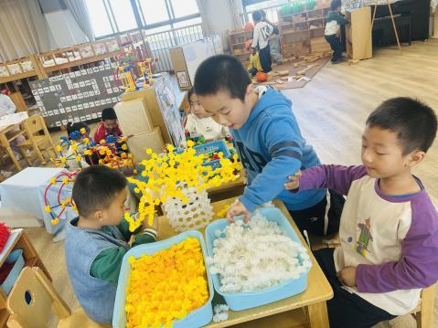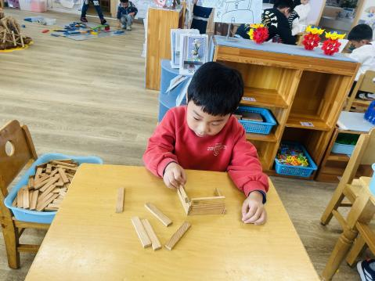
美工区 | 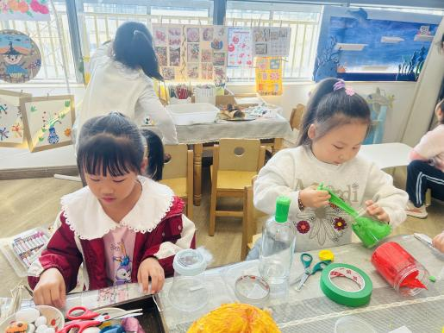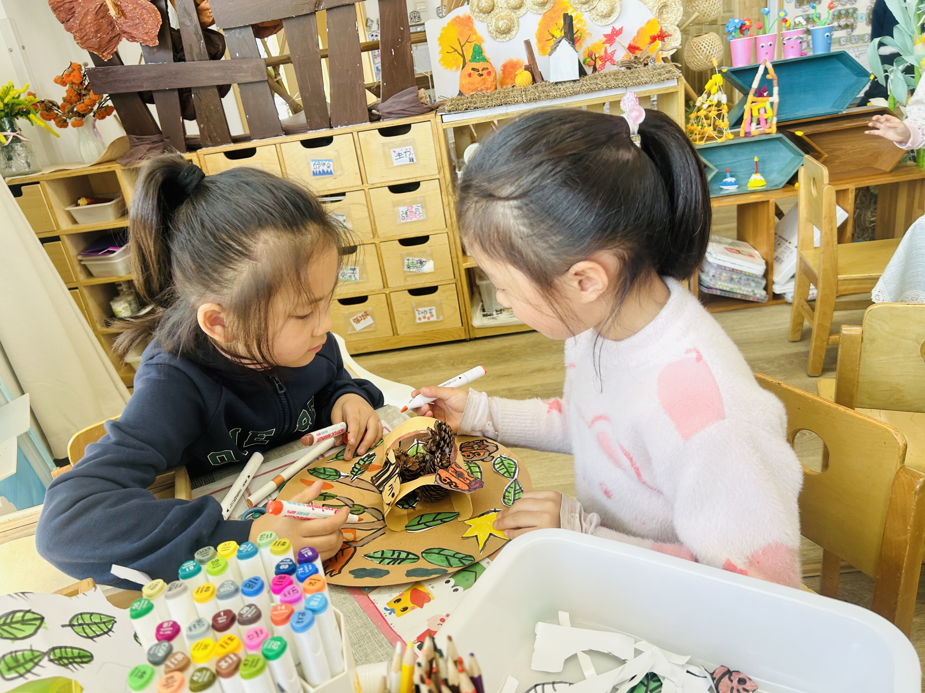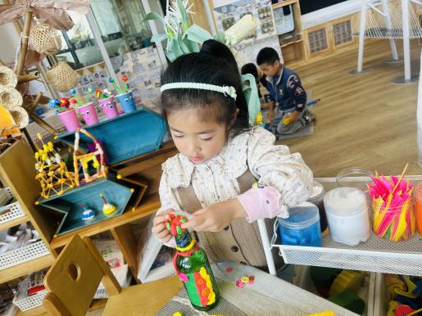
万能工匠 | 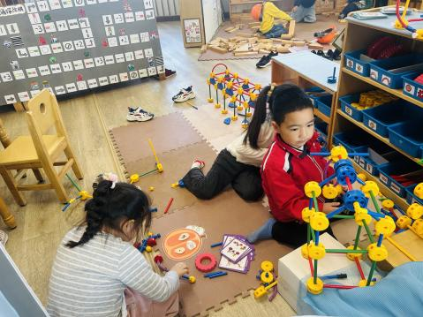
图书区 | 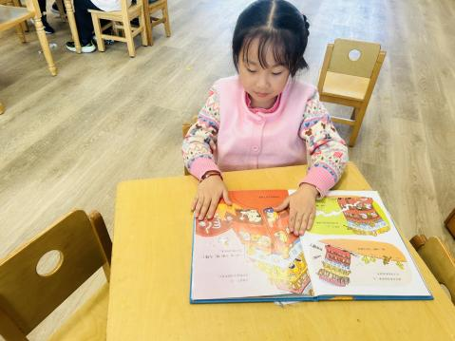

04生活活动
用餐情况
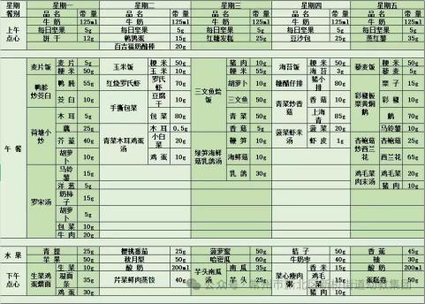

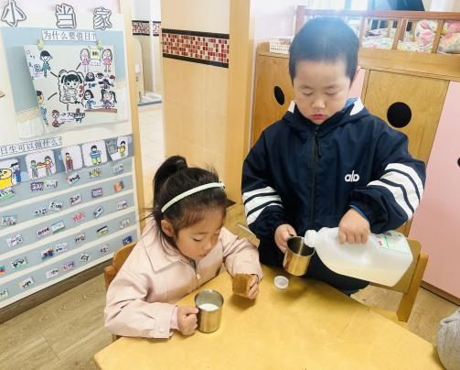 | 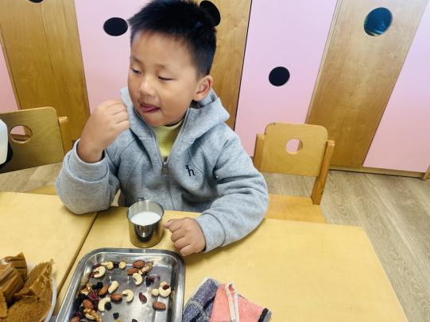 | 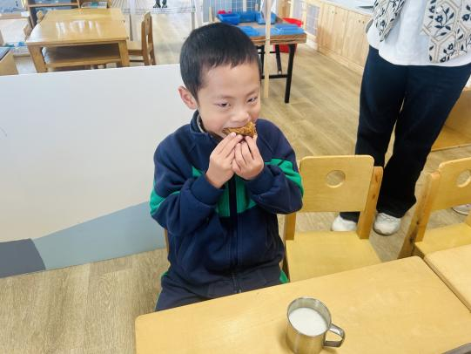
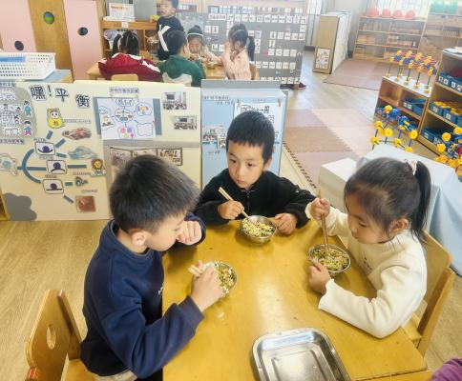 | 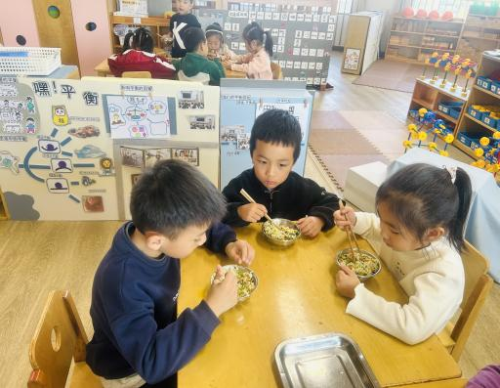 | 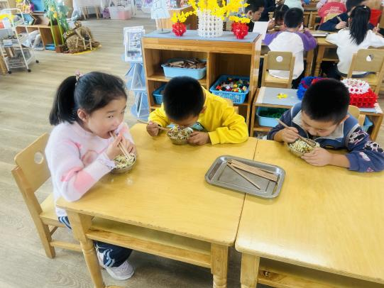
大部分小朋友都能够在13:00前自主入睡。个别小朋友未能入睡，如：张轩齐、张煜安朵朵、刘子文等。
所有小朋友在午睡前都能将衣服全部挂好，主动将整被子和枕头理好。每天值日生的工作，孩子们也能根据自己的值日生任务履行好职责。
05户外活动
在幼儿园的户外跑酷区，孩子们的欢声笑语此起彼伏。这里，黄色的框架和五彩的软垫构成了他们挑战自我的舞台。孩子们攀爬、跳跃、奔跑，每一个动作都充满了活力与勇气。他们的小脸上洋溢着兴奋和自豪，仿佛在说：“看，我能做到！”这片区域不仅是运动的天地，更是培养孩子们自信心和坚韧精神的乐园。在这里，孩子们学会了尝试、挑战与合作，每一次的跨越都是成长的见证。
